---- DISEÑO DE EXPERIMENTO (HEMBRAS) ---

Objetivo:

Determinar si la especie *Conotrachelus dimidiatus* (plaga de las guayabas) reacciona de forma diferente a un cierto compuesto en promedio. (Es decir, ver si existe diferencia en los tratamientos enunciados a continuación).

* Unidad experimental: *Conotrachelus dimidiatus.*
* Variable Respuesta: mV en el sistema eléctrico del insecto.
* Factores Controlables:
  + Compuesto: (8 compuestos)
  + Cantidad de compueso: (10mml o 1000mml)
* Factores de Ruido:
  + Edad del insecto
  + Crianza
  + Alimentación
  + Clima (Humedad en el ambiente).
  + Hora de aplicación
  + Metabolismo del insecto
* Num. De Repetitciones por tratamiento: 10
* Número de Corridas Experimentales: 2*8*10 = 240.

Estamos ante un Diseño Factorial 2*8 balanceado. Los tratamientos,son todas las posibles combinaciones entre los Factores Controlables.

* Factores Controlables:
  + Compuesto: (8 compuestos)
  + Cantidad de compuesto: (10mml o 1000mml

— Modelo de Regresión Lineal ---

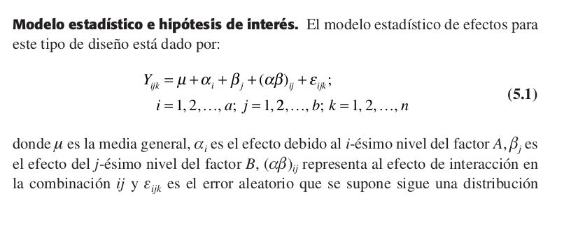

---- ANÁLISIS ESTADÍSTICO ---

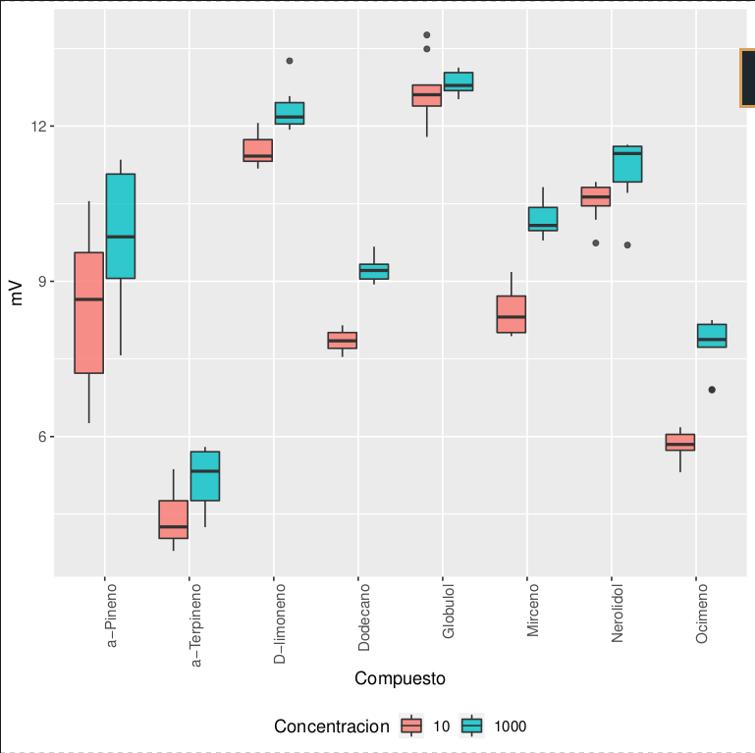**Diagrama de Caja y Brazos:**

Se observa lo siguiente:

**Supuestos del Modelo de Regresión Lineal.**

|  |  |  |  |
| --- | --- | --- | --- |
| Supuesto | Test | Valor-p | Conclusión |
| Normalidad | Shapiro-Wilk | 3.037e-06 | Se cumple el supuesto de normalidad |
| Homocedasticidad | Levene | 4.42e-12 | Se cumple el supuesto de homocedasticidad |
|  | Bartlett | 4.265e-15 |
| Independencia | Durbin-Watson | 7.39e-10 | Se cumple el supuesto de independencia |

**HIPOTESIS A PROBAR CON LA TABLA ANOVA.**

[ Hipótesis Principales ]

1. H₀ : La concentración de compuesto afecta signficativamente a los mV.
2. H₀ : El tipo de compuesto afecta de forma significativa a los mV.

[ Hipótesis Secundarias ]

1. H₀ : La interacción entre el compuesto y la concentración es signficativa para los mV.

**ANOVA.**

|  |  |  |  |  |  |
| --- | --- | --- | --- | --- | --- |
|  | Df | Sum Sq | Mean Sq | F | Value-p |
| Compuesto | 7 | 964.44 | 137.78 | 350.89 | 2.20E-16 |
| Concentracion | 1 | 48.63 | 48.63 | 123.86 | 2.20E-16 |
| Compuesto:Concentracion | 7 | 13.07 | 1.87 | 4.76 | 7.81E-05 |
| Residuals | 144 | 56.54 | 0.39 |  |  |
| Total | 159 | 1082.69 |  |  |  |

Todas las variables e interacciones son significativas.

**LSD COMPARACIONES (idéntico a Tukey).**

least Significant Difference: 0.3926522 mV.

Treatments with the same letter are not significantly different.

|  |  |  |
| --- | --- | --- |
|  | mV | groups |
| Globulol:1000 | 12.82 | a |
| Globulol:10 | 12.69 | a |
| D-limoneno:1000 | 12.31 | a |
| D-limoneno:10 | 11.52 | b |
| Nerolidol:1000 | 11.2 | b |
| Nerolidol:10 | 10.56 | c |
| Mirceno:1000 | 10.2 | cd |
| a-Pineno:1000 | 9.83 | d |
| Dodecano:1000 | 9.22 | e |
| a-Pineno:10 | 8.44 | f |
| Mirceno:10 | 8.43 | f |
| Dodecano:10 | 7.85 | g |
| Ocimeno:1000 | 7.78 | g |
| Ocimeno:10 | 5.85 | h |
| a-Terpineno:1000 | 5.21 | i |
| a-Terpineno:10 | 4.41 | j |

**CONCLUSIONES.**

Los tratamientos con mayor número de mV son:

* Globulol 1000
* Globulol 10
* D-limoneno 1000

Los tratamientos con menor número de mV son:

* a-Terpineno 1000
* a-Terpineno 10

" --- TABLA SD TRATAMIENTOS (hembras) --- "

|  |  |  |  |
| --- | --- | --- | --- |
| Compuesto | Concentracion | Mean | Sd |
| a-Pineno | 10 | 8.44 | 1.44 |
| a-Pineno | 1000 | 9.83 | 1.33 |
| a-Terpineno | 10 | 4.41 | 0.5 |
| a-Terpineno | 1000 | 5.21 | 0.56 |
| D-limoneno | 10 | 11.52 | 0.3 |
| D-limoneno | 1000 | 12.31 | 0.4 |
| Dodecano | 10 | 7.85 | 0.19 |
| Dodecano | 1000 | 9.22 | 0.22 |
| Globulol | 10 | 12.69 | 0.58 |
| Globulol | 1000 | 12.82 | 0.22 |
| Mirceno | 10 | 8.43 | 0.47 |
| Mirceno | 1000 | 10.2 | 0.32 |
| Nerolidol | 10 | 10.56 | 0.36 |
| Nerolidol | 1000 | 11.2 | 0.63 |
| Ocimeno | 10 | 5.85 | 0.26 |
| Ocimeno | 1000 | 7.78 | 0.5 |